Pressemitteilung zu Mister Misery

Die Metal-Newcomer Mister Misery sind mit ihrem Debut-Album „Unalive“ am 13.02.20 im Headcrash in Hamburg live zu erleben
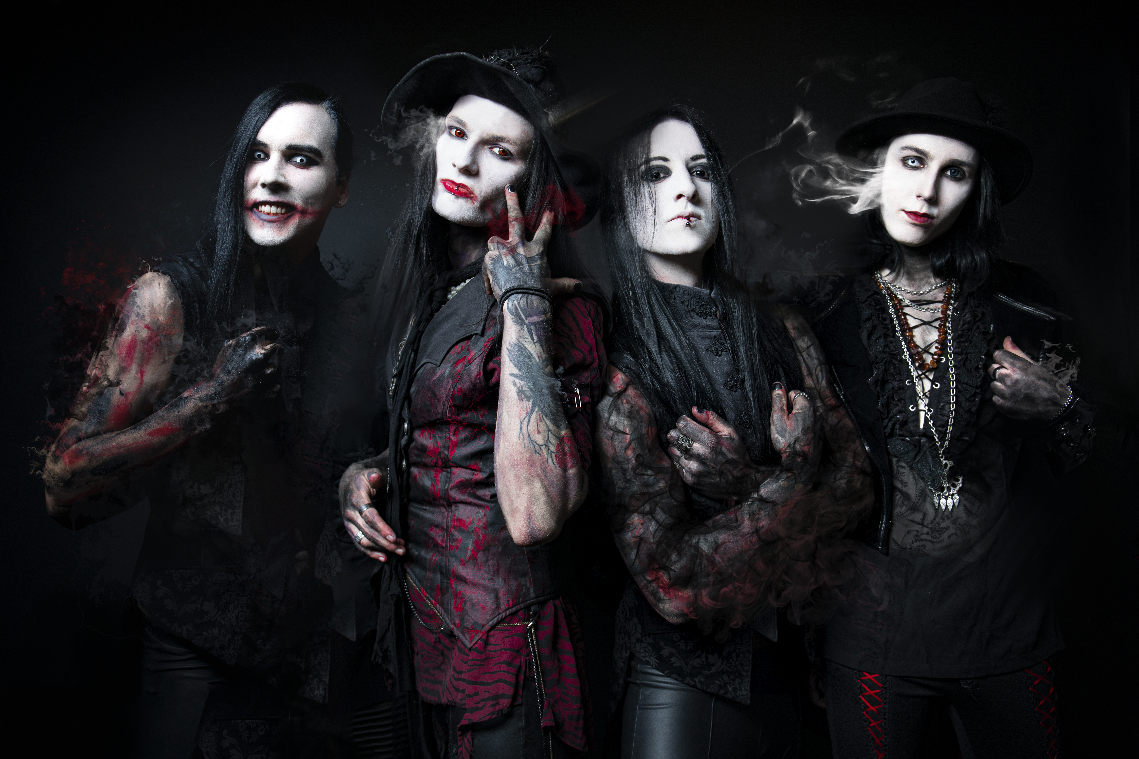

Hamburg, Oktober 2019 – Mit ihrem selbstbewussten Debütalbum „Unalive“ im Rücken, kommt einer der derzeit vielversprechendsten Metal-Newcomer auf Tour.
Mister Misery ist eine Metal Band aus den Straßen Stockholms, gegründet im Februar 2018 von Harley Vendetta & Alex Nine. Mit energiegeladenen Riffs, gemixt mit hymnischen Refrains und fetzenden Gitarren Solos, haben sie es geschafft, einen Hype in der Underground Metal-Community zu kreieren! Erlebt den Hype live in Hamburg am 13.02.20!
Hungrig das Feuer in den Herzen der Rastlosen und Gebrochenen auf aller Welt zu entfachen, sprengt MISTER MISERY nicht nur die musikalischen Ketten, sondern überzeugen auch mit ihrer theatralischen und chaotischen Bühnenperformance. Den wilden Geist der 80er wiederbelebend und zu gleich mit Horror Elementen und klassischer Komposition vereint, beweisen MISTER MISERY sich als vortrefflichen und wahnsinnigen Newcomer in der alternativen Metal Szene.
Ihr brandneues Debütalbum „Unalive“ (Arising Empire / Nuclear Blast) reflektiert die Emotionen und Probleme einer Reise, die die vier Mitglieder durchlebten. Konfrontiert mit dem Tod, Zeiten im Gefängnis, dem verlassen werden, Drogen und Armut. Durch jede individuelle Erfahrung haben sie es geschafft, die Misere in etwas Inspirierendes zu verwandeln und sich so aus den Tiefen zu ziehen, um sich ab sofort als MISTER MISERY daran zu erinnern.
Mister Misery

13.02.2020

Headcrash, Hamburg

Der VVK läuft. Tickets sind ab 18,30€ (inkl. Gebühren) unter www.eventim.de und an den allgemeinen Vorverkaufsstellen erhältlich. Weitere Informationen unter: www.riverconcerts.de.

